江苏国威摩托车有限公司召回
国威牌电动自行车
生产者名称 | 江苏国威摩托车有限公司
产品名称 | 电动自行车 | 品牌 | 国威
型号/规格 | TDT019Z
生产起止日期 | 2019年09月21日至2019年12月21日 | 涉及数量 | 220辆
生产批号/批次 | /
产品描述及外观照片 | 简易款电动自行车，产品的颜色有红/黑，兰/黑，白/黑、黑，红/白/黑。车架材料为Q195，48V350W电机，48V12Ah铅酸电池，前后制动皆为鼓式，能实现电驱动功能。  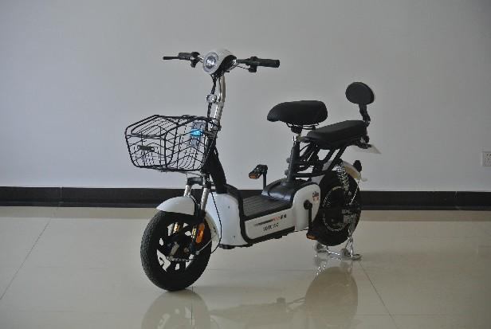
存在的缺陷 | 1、短路保护：充电线路无装有熔断器或断路器保护装置；  2、反射器：后反射器、脚蹬反射器光学要求不符合。  3、照明：前灯亮度值不符合标准要求，无安装后灯。
可能导致的后果 | 1、充电线路无装有熔断器或断路器保护装置，在充电过程中发生短路等故障时，如果短路保护装置缺失或失效，会导致整车在充电过程中无法切断回路中过大电流，从而损坏电路，甚至引发整车电路的起火、自燃等情况；  2、反射器光学要求不符合标准要求，夜间在道路灯光较暗的路面上骑行，受到汽车等其他交通工具灯光照射时，反射器无法起到有效警示作用，从而影响骑行者人身安全；  3、前灯照明亮度值不足，夜晚驾驶时驾驶人员看不清前方道路和物体，易造成交通事故；没有安装后灯，夜晚无法提醒后方车辆或行人，易造成追尾事故，存在安全隐患。
避免损害发生的应急处置方式 | 江苏国威摩托车有限公司将通过厂门口及各销售门店发布召回公告，请消费者立即停止使用该产品并了解相关安全使用注意事项。
具体召回措施 | 江苏国威摩托车有限公司将通过厂门口及各销售门店发布召回信息，敬请消费者立即停止使用召回范围内的产品，并联系江苏国威摩托车有限公司及各经销商进行免费加装全新的符合要求的充电线路熔断器、后灯以及更换前灯、后反射器、脚蹬反射器，以消除安全隐患。消费者因本次召回所产生的邮寄等相关费用均由江苏国威摩托车有限公司承担。
召回负责机构 | 江苏国威摩托车有限公司
召回联系方式 | 联系人：江苏国威摩托车有限公司 黄建林（召回负责人） ，联系方式：0510-88712629
召回进度安排 | 1、2019年12月22日已停止生产该款存在缺陷的产品。  2、2024年9月30日前通知销售商停止销售并下架该款存在缺陷的产品；  3、 2024年9月30日前通过厂门口及各经销商门店张贴发布公告，通知召回信息；  4、 2024年10月30日前完成销售商库存产品返厂维修工作；  5、2024年12月30日前完成消费者通知及维修说明事宜。  计划于2024年12月30日完成积极的召回行动。
其他需要报告的内容 | 无
其他信息 | 消费者可登录江苏省缺陷产品管理技术中心网站（http://www.jssi.org.cn/c/zhaohui/）、国家市场监管总局缺陷产品管理中心网站（dpac.samr.gov.cn）、中国产品安全与召回信息网（www.recall.org.cn/）、以及关注微信公众号（SAMRDPRC)，或拨打总局缺陷产品管理中心热线电话010-59799616，了解更多信息。

